

**Le coin des petits futés 1**

A vos neurones, les ptits loups !!

**Lecture**

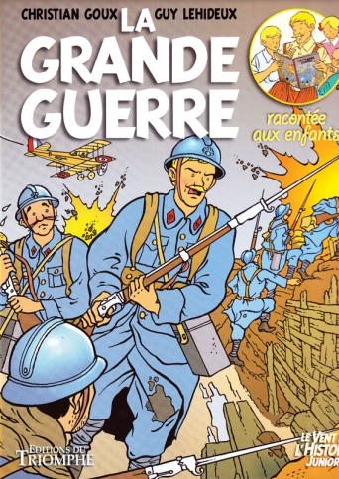

**Pour raconter l’histoire aux enfants, Christian Goux et Guy Lehideux ont réalisé cette BD dont voici un extrait.**

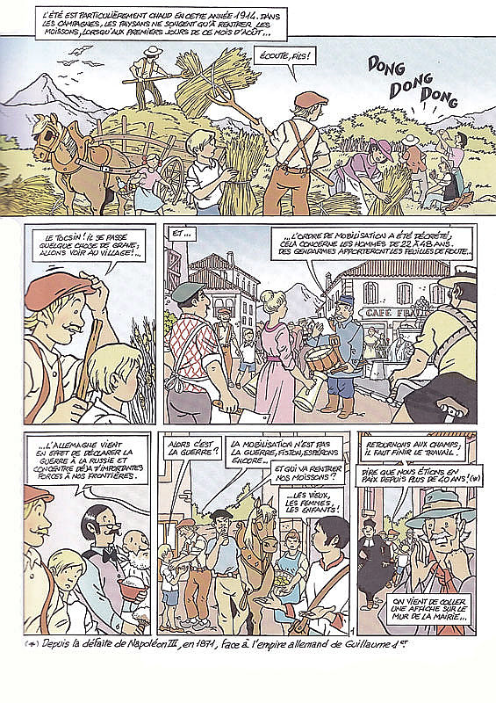

***Tocsin****: Sonnerie de cloche répétée et prolongée, pour donner* l'alarme.

Prénom : ……………………………………………………….. Date : ………………………………………………..

**Compréhension**

**J’ai compris ce que j’ai lu**

1. **Pourquoi les villageois réagissent-ils si fort à l’annonce du tocsin ?**

……………………………………………………………………………………………………………………

b) **Que veut dire le mot « mobilisation » ?** Cherche la définition **A quelle date a-t-elle lieu ?**

…………………………………………………………………………………………………………………………………………………………………………………………………………………………………………

c) **Quelles sont les personnes concernées par cette mobilisation ?**

……………………………………………………………………………………………………………………

d) **En quelle année a eu lieu la dernière guerre ?**…………………………..

e) **Quels étaient les pays en guerre ? (entoure)**

*Italie empire allemand Espagne Angleterre France*

**f) Qui dirigeait ces deux nations ?**……………………………………………………………………………………………………..

**f)**

**La ponctuation :**

**Chaque signe de ponctuation a une fonction particulière.**

**Ex : le point d’interrogation termine toujours les phrases interrogatives.**

**Le point-virgule marque une pause plus longue que la virgule.**

**Grammaire / Vocabulaire**

1. **Dans le texte, trouve au moins 3 signes de**

**ponctuation différents :**

.…………………………………………………………………

1. **Associe chaque signe de ponctuation à sa fonction :**

|  |  |  |  |
| --- | --- | --- | --- |
| La virgule | • | • | On le met à la fin d’une question. |
| Le point | • | • | Il marque la fin de la phrase. |
| Le point d’exclamation | • | • | Ils montrent que tout n’est pas dit. |
| Le point d’interrogation | • | • | Elle marque une pause dans la phrase. |
| Les trois petits points | • | • | Il termine les phrases exclamatives. |

1. **Recopie ce texte en mettant la ponctuation qui convient :**

*En Grèce au pays des philosophes Diogène vit dans un tonneau certains disent qu’il est fou d’autres qu’il est sage un jour on retrouve le tonneau cassé qui a osé faire cela*

……………………………………………………………………………………………………………….

………………………………………………………………………………………………………………..

1. **Vocabulaire : trouve 3 mots synonymes du mot « guerre » :**

………………………………………………………………………………………………………………

**Les lettres muettes**

**De nombreux mots ont une lettre muette à la fin : -Pour les mots invariables, il faut les apprendre par cœur :** alor**s**, depui**s**, pendan**t**, che**z**…

**-Pour les noms et les adj. on peut mettre le mot au féminin ou trouver un mot de la même famille pour entendre cette lettre.** Ex : chau**d** → chau**d**e → chau**d**ement

**Orthographe**

|  |  |  |  |
| --- | --- | --- | --- |
| **Prendre** (2ème p.sg.)  ………………………… | **Courir** (2ème p. pl.)  ………………………… | **Partir** (1ère p.pl.)  ………………………… | **Rester** (2ème p.sg.)  ………………………… |
| **Finir** (2ème p. pl.)  ………………………… | **Admirer** (1ère p.pl.)  ………………………… | **Faire** (2ème p.sing.)  ………………………… | **Ouvrir** (2ème p. sing)  ………………………… |

1. **Dans le texte, retrouve quatre mots qui possèdent**

**une lettre finale muette et entoure-la:**

………………………………… ………………………………………

……………………………….. ………………………………………

**b) Trouve la lettre muette qui manque à ces mots :** (tu peux utiliser un dictionnaire)

|  |  |  |  |
| --- | --- | --- | --- |
| un exploi…. | un souhai….. | du lai…. | un dra…. |
| un cadena…. | exqui…. | un excè…. | mauvai…. |
| gro…. | une souri…. | secon…. | une perdri…. |
| un outi…. | du plom…. | un cam…. | un abu….. |
| un avi…. | un comba….. | droi…. | un solda… |

**a) Retrouve dans le texte 3 verbes différents**

**conjugués à l’impératif présent :**

………………………………………………………………………………………

……………………………………………………………………………………….

**b) Transforme ces phrases à l’impératif présent :**

1.Tu finis de manger ta soupe → …………………………………………………………………………………………….

2. Vous prenez vos bagages et vous partez ! →………………………………………………………………………

3. Tu n’oublies pas de sortir les poubelles. → ………………………………………………………………………..

**c) Conjugue ces verbes à l’impératif aux personnes demandées :**

**Nous sommes au début du XXème siècle, le tocsin résonne dans ton petit village. Raconte où tu es à ce moment-là et ce que tu fais. Que se passe-t-il de grave ?**

**Expression écrite**

**L’impératif présent**

**Il sert à donner des ordres ou des conseils :**

Ex : mange ! prends tes affaires !

**Il n’y a jamais de sujet : le verbe fonctionne seul.**

**Il n’y a que 3 personnes !**

Ex : danse ; dansons ; dansez (1er groupe)

Cours ; courons ; courez (3ème groupe)

**Conjugaison**

**Le coin des petits futés 2**

A vos neurones, les ptits loups !!



**Histoire**

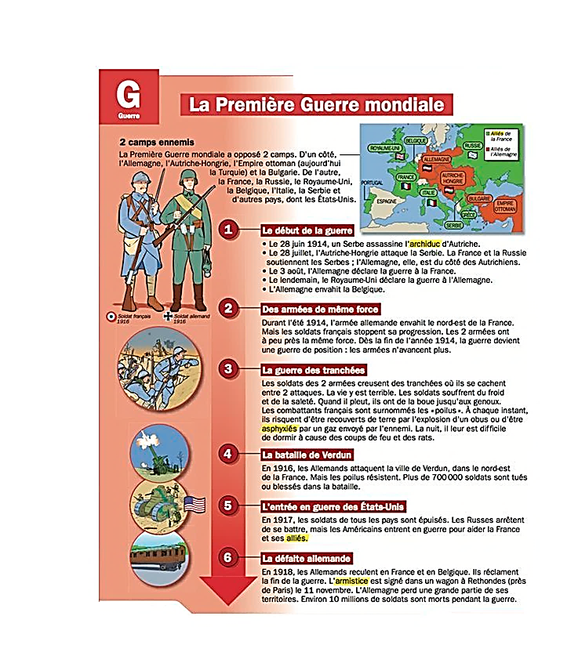 1914 - 1918

Prénom : ……………………………………………… Date : ………………………………………………..

Extrait du journal « le petit quotidien »

**Questionnaire**

**1. Ecris le nom de ces pays au bon endroit :**

*Belgique – Portugal – Allemagne – Bulgarie - Royaume Uni - Grèce - Empire ottoman – Serbie*

*Autriche/Hongrie - Russie - Italie*

|  |  |
| --- | --- |
| **Les alliés de la France** | **Les ennemis de la France** |
|  |  |

**2. Que veut dire l’expression « guerre de position » ? Que font les soldats des 2 camps ?**

**…………………………………………………………………………………………………………………**

**…………………………………………………………………………………………………………………**

**3. Qui sont les poilus ?**

**…………………………………………………………………………………………………………………**

**4) En quelle année les américains viennent-ils nous aider ? (Entoure)**

**1914 1915 1916 1917 1918**

**Je retiens : La première guerre mondiale a eu lieu de 1914 à 1918. Deux camps opposés se sont affrontés : les alliés de la France et de l’autre les alliés de l’Allemagne. Cette guerre a été meurtrière : beaucoup de gens sont morts dans les différents pays concernés. Les soldats ont construit des tranchées pour garder leur position. L’arrivée des américains a permis de mettre fin au conflit en 1918.**

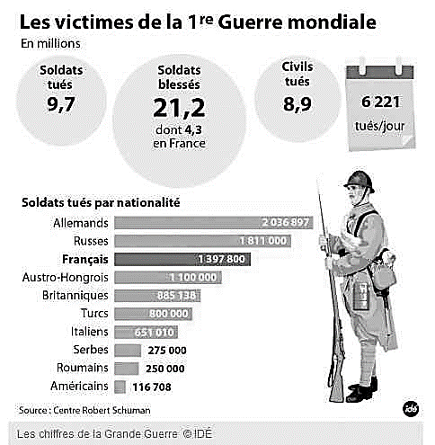

**Mathématiques**

**A partir de ce bilan :**

1. **Combien de soldats mouraient en une journée ?**

………………………………

1. **Combien de soldats mouraient en un mois ? (= 30 jours)**

…………………………………………………………………………….

1. **Combien en un an ?**

…………………………………………………………………………….

**Texte de la dictée :**

**d) Réponds par Vrai ou faux aux phrases suivantes : (entoure)**

1) L’Italie a environ 3 fois moins de soldats tués que la France : **Vrai Faux**

2) Le nombre de soldats tués en France équivaut à peu près à la somme des soldats tués en Autriche Hongrie et à la Serbie : **Vrai Faux**

3) Le nombre de soldats allemands tués correspond à peu près à la somme des soldats tués dans les quatre nationalités suivantes : britanniques – turcs – serbes et américains. **Vrai Faux**

Pendant la guerre, les soldats creusent des tranchées pour se protéger du camp ennemi. C’est un exploit de survivre dans ces conditions ; le souhait de tous est de finir les combats et de rentrer chez soi !